Министерство науки и высшего образования Российской Федерации

федеральное государственное бюджетное образовательное учреждение

высшего образования

«НАЦИОНАЛЬНЫЙ ИССЛЕДОВАТЕЛЬСКИЙ

МОРДОВСКИЙ ГОСУДАРСТВЕННЫЙ УНИВЕРСИТЕТ

им. Н.П. ОГАРЁВА»

(ФГБОУ ВО «МГУ им. Н.П. Огарёва»)

Факультет математики и информационных технологий

Кафедра фундаментальной информатики

ОТЧЁТ ПО ЛАБОРАТОРНым РАБОТам

по дисциплине: Методы тестирования программных продуктов

Автор лабораторной работы Тростин С.А.

подпись, дата

Обозначение лабораторной работы

Направление 02.04.02 Фундаментальная информатика и информационные технологии

Руководитель работы

канд. тех. наук Попов А.В.

подпись, дата

Оценка

Саранск

2023

**1. Описание предмета тестирования**

<https://infomaximum.com/> – официальный сайт IT-компании «Инфомаксимум». На сайте размещена основная информации о компании, о продуктах, которые были созданы и успешно внедряются в многие крупные предприятия. На сайте есть возможность запросить демо, ознакомиться с реализованными кейсами и применяемыми технологиями.

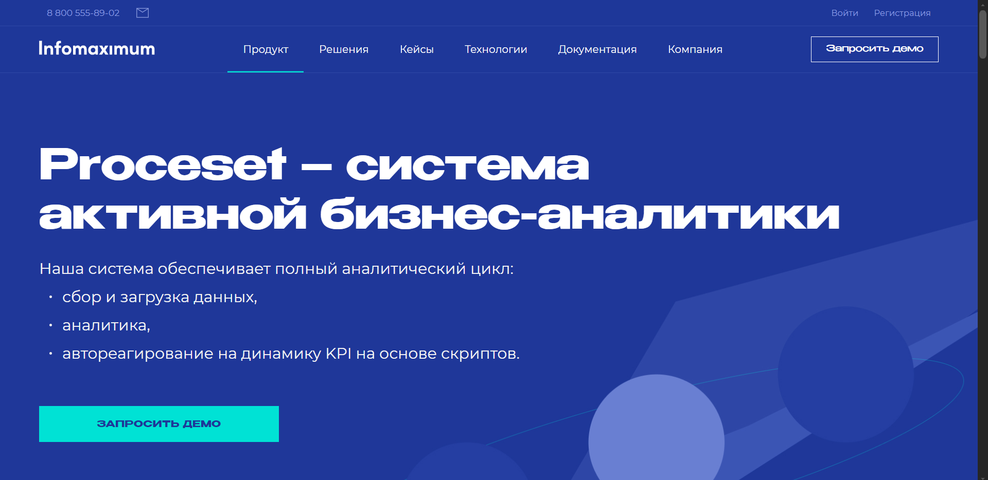

Рисунок 1 – Главная страница сайта

**2. Описание окружения тестирования**

Тип устройства: ноутбук

Процессор: Intel(R) Core(TM) i3-8130U CPU @ 2.20GHz

Видеокарта: Intel(R) UHD Graphics 620

Оперативная память: 4 GB

Количество ядер: 2

Операционная система: Windows 10 Домашняя

Разрешение экрана: 1920 × 1080

Антивирус: AVG

Расширения: нет

Браузер: Google Chrome Версия 109.0.5414.121, (64 бит)

**3. use cases (пользовательские сценарии)**

1. Запрос демо.

Действия:

1. переходим на сайт;
2. нажинаем на кнопку «Запросить демо»;
3. заполняем и отправляем форму;
4. ожидаем подтверждения заявки на демо.

Результат: успешная подача заявки на демо.

2. Просмотр реализованных кейсов

Действия:

1. переходим на сайт;
2. переходим в раздел «Кейсы»;
3. выбираем кейс и нажимаем кнопку «Подробнее»;
4. знакомимся с реализованным кейсом.

Результат: успешный просмотр данных по реализованному кейсу.

3. Просмотр информации о применяемых технологиях

Действия:

1. переходим на сайт;
2. на главной странице находим раздел с применяемыми технологиями;
3. переходим на страницы с подробным описанием технологии.

Результат: успешное получение информации о применяемых технологиях.

**4. Результат ручного тестирования**

1. Запрос демо.

|  |  |  |
| --- | --- | --- |
| **№** | **ДЕЙСТВИЕ** | **РЕЗУЛЬТАТ** |
| 1 | Переходим на сайт |  |
| 2 | Нажинаем на кнопку «Запросить демо» |  |
| 3 | Заполняем и отправляем форму |  |
| 4 | Ожидаем подтверждения заявки на демо |  |

2. Просмотр реализованных кейсов

|  |  |  |
| --- | --- | --- |
| **№** | **ДЕЙСТВИЕ** | **РЕЗУЛЬТАТ** |
| 1 | Переходим на сайт |  |
| 2 | Переходим в раздел «Кейсы» |  |
| 3 | Выбираем кейс и нажимаем кнопку «Подробнее» |  |
| 4 | Знакомимся с реализованным кейсом |  |

3. Просмотр информации о применяемых технологиях

|  |  |  |
| --- | --- | --- |
| **№** | **ДЕЙСТВИЕ** | **РЕЗУЛЬТАТ** |
| 1 | Переходим на сайт |  |
| 2 | На главной странице находим раздел с применяемыми технологиями |  |
| 3 | Переходим на страницы с подробным описанием технологии |  |

В результате кликов на иконки выполнялся переход на страницы с подробным описанием технологии. При попытке перейти на страницу с описанием технологии Automation, переход не сработал. Таким образом, найден негативный сценарий ручного тестирования.